程序设计作业2023217480_刘奕博_信安2班_第八章
8-8
将 fn1 函数声明为虚函数，所以通过 pd->fn1() 的调用将会动态地绑定到 derivedclass 的 fn1 函数。然而，fn2 函数没有被声明为虚函数，所以通过 pd->fn2() 的调用将会静态地绑定到 baseclass 的 fn2 函数
#include<iostream>
#include<stdlib.h>
using namespace std;
class baseclass{
public:
virtual void fn1();
void fn2();
};
void baseclass::fn1(){
cout<<"baseclass fn1"<<endl;
}
void baseclass::fn2(){
cout<<"baseclass fn2"<<endl;
}
class derivedclass:public baseclass{
public:
void fn1();
void fn2();
};
void derivedclass::fn1(){
cout<<"derivedclass fn1"<<endl;
}
void derivedclass::fn2(){
cout<<"derivedclass fn2"<<endl;
}
int main(){
derivedclass d;
baseclass *pb;
derivedclass *pd;
pb=&d;
pb->fn1();
pb->fn2();
pd=&d;
pd->fn1();
pd->fn2();
return 0;
}
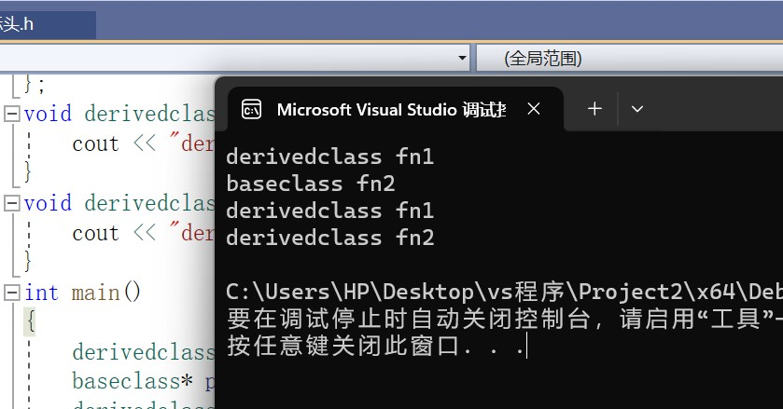
8-9
#include<iostream>
#include<stdlib.h>
using namespace std;
class baseclass {
public:
~baseclass() {
cout<<"baseclass析构"<<endl;
}
};
class derivedclass:public baseclass {
public:
~derivedclass() {
cout<<"derivedclass析构"<<endl;
}
};
int main() {
baseclass *pb;
pb=new derivedclass;
delete pb;
return 0；
}
使用基类指针pb指向派生类对象，并删除对象，只是调用基类的析构函数，而不会调用派生类的析构函数。如下图。
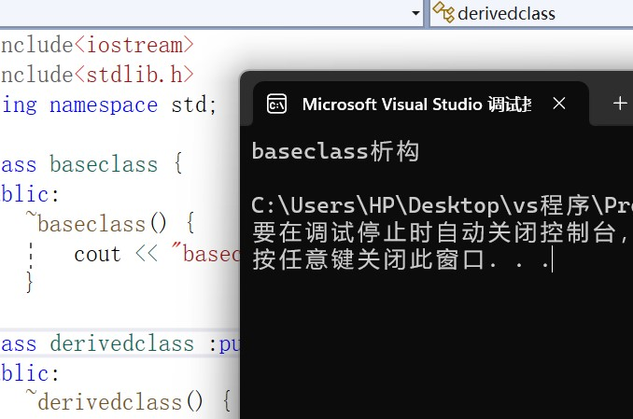
若把基类中析构函数定义为虚函数以实现动态绑定，则删除时可以调用派生类析构函数如下图。
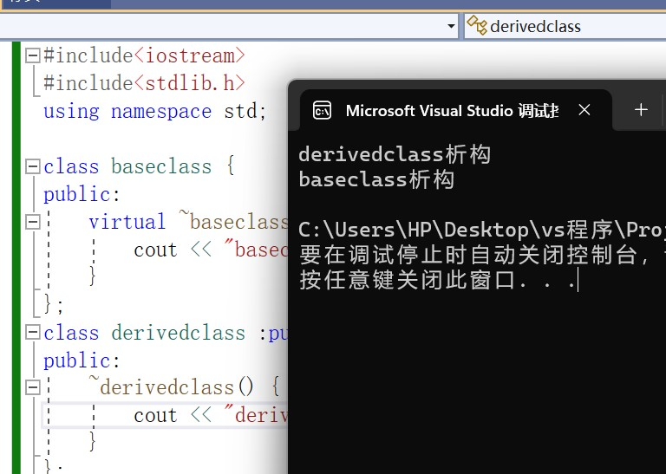
8-10
#include<iostream>
#include<stdlib.h>
using namespace std;

class point {
private:
int x;
int y;
public:
point(int X = 0, int Y = 0) {
x = X;
y = Y;
cout << x << "," << y << endl;
}
~point() {
cout << x << "," << y << endl;
}
friend point operator+(point& a, point& b) {
point temp;
temp.x = b.x + a.x;
temp.y = b.y + a.y;
return temp;
}
};
int main() {
point one(1, 1);
point two(2, 2);
point three = one + two; // 使用重载的 + 运算符
return 0;
}
point类中，通过构造函数可以初始化私有成员x，y，并输出x，y；
析构函数在类生存期结束再次输出x，y；
声明一个point类的友元实现运算符“+”的重载，通过友元突破封装性，调用两个point参数对象的私有数据成员x，y，以实现point类x，y分别等于另外两个point类x之和，y之和。
在主函数中定义并初始化两个point类对象one和two对应输出的前两行
之后定义一个point类对象three，没有为其构造函数提供实参，故x，y的值为缺省值0，对应输出第三行
然后通过重载运算符给three赋值，xy均为3
最后程序结束，调用析构函数，对应输出后三行
如下图
